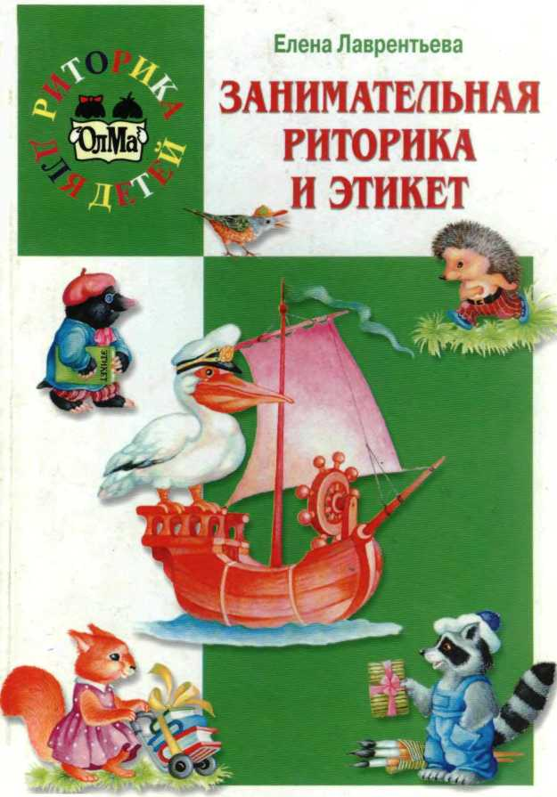
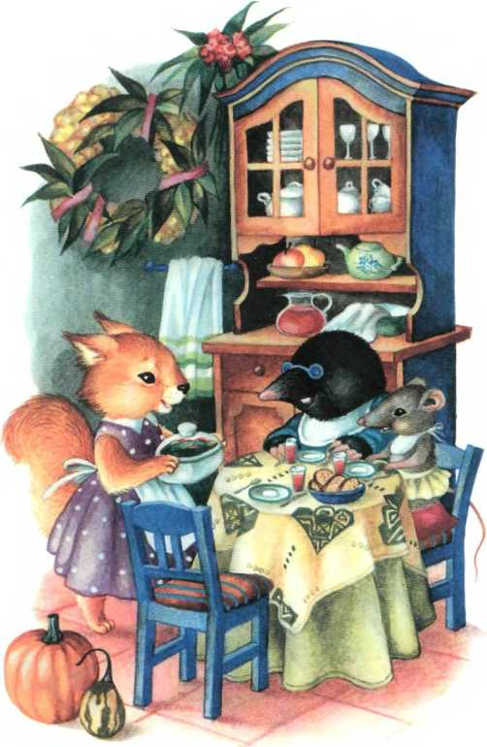
ЕЛЕНА ЛАВРЕНТЬЕВА
ЗАНИМАТЕЛЬНАЯ
РИТОРИКА И ЭТИКЕТ


МОСКВА
«ОЛМА-ПРЕСС»
2001

co^epJc

адце
^{n}P^rn_{3UjeHi}
,‘",™'-“.о_{6рввд}„_{ив б}
I
Соседи. Просьба.... 16

1
Верные друзья. Б_{Лаг}о_{дарность 2Д}
День рождения. Поздравление.... 32

I -4
^{М}°Ла. Убемсл^
бдение ..,_₄₀

I » J
Назойливый гость. Извинение .... 48

? л
Бывалый капитан. Как мы выражаем свои чувства?

Ml ■ ¹


ПРИГЛАШЕНИЕ В ГОСТИ
Дорогой Гиппопотам! Приезжай скорее к нам. Будешь жить у нас в лесу И отпугивать Лису. Поскорее приезжай-ка. Жду. Целую крепко. Зайка.
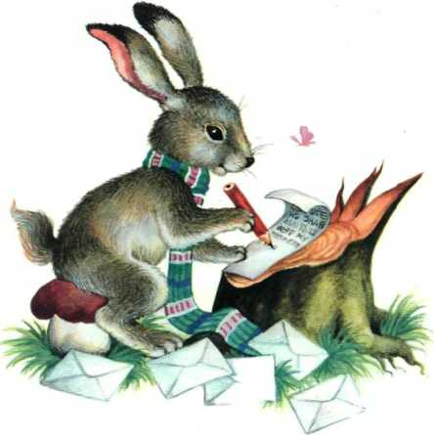



Здравствуй, милая Мартышка! Шлёт привет тебе Зайчишка. Что ты друга обижаешь? Почему не приезжаешь? Ждёт тебя лесной народ. Летом дел невпроворот! Разводить в лесу бананы — Это дело обезьяны.


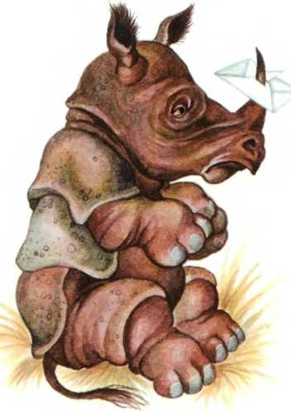

Носорог, родной, привет!
Покупай скорей билет: Нам в лесу нужна охрана, Так как поздно или рано В лес охотники нагрянут И стрелять по зайцам станут. Твой могучий острый рог Нам бы здорово помог. Будут звери за тобой Как за каменной стеной.
Крокодил, дружок, здорово! Обращаюсь с просьбой снова: Ты уж нам не откажи — Зубы Волку покажи.
Вздумал он зверей стращать. Кто нас будет защищать?!
Без тебя мы как без рук. Приезжай скорее, друг!



Уважаемый Жираф!
Зная Ваш добрейший нрав,
Я надеюсь, что друзьями Непременно станем с Вами. Это в Африке жара,
А у нас как из ведра
Льют дожди в разгаре лета.
Что Вы скажете на это?
Мы нашли для Вас работу (Выходной один — в субботу) — Тучи в небе разгонять. Разрешите Вас обнять.
Каждый вечер под дождём
Мы Вас очень-очень ждём.

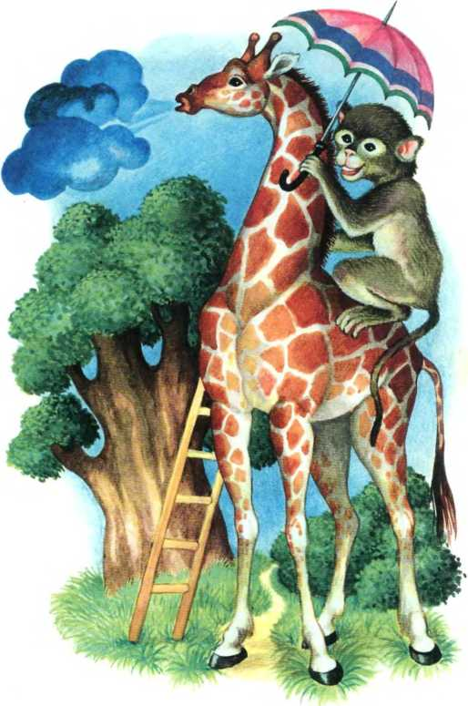


Слоник, здравствуй! Как живёшь? Писем нам давно не шлёшь.
Без тебя стоит работа.
Цирк построить нам охота. Будешь ты подъёмным краном. Показаться может странным Это предложение.
Сделай одолжение:
Приезжай в конце недели — Побеседуем о деле!
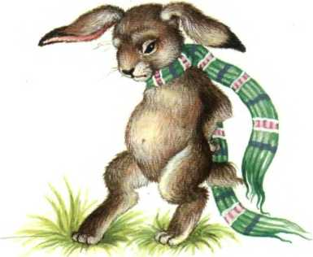
Крот заметил: — Много лет Изучал я этикет.
■t
1
i
В ГОСТИ ЕЗДЯТ ОТДЫХАТЬ, А НЕ СЕЯТЬ И ПАХАТЬ.

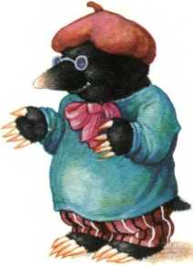



«Дорогой Гиппопотам!» — так в письме Зайка обращается к своему другу. А как он обращается к Мартышке, Крокодилу, Жирафу, Носорогу, Слону? С какой просьбой? Как ты думаешь, почему Крокодилу он говорит «ты», а Жирафу — «Вы»?



«Показывать зубы
это значит
«^{Б}ез тебя как без _{рук} _ „
' ^{это} значит
Что означают выражения: «показывать зубы», «без тебя как без рук», «как за каменной стеной»?




СОСЕДИ

— Дом мой больше, чем берлога. В доме места очень много.
В нём люблю, — сказал Барсук, — Проводить я свой досуг.
У Лисицы же нора,
Как собачья конура.
И поэтому Лисица
На соседа очень злится.
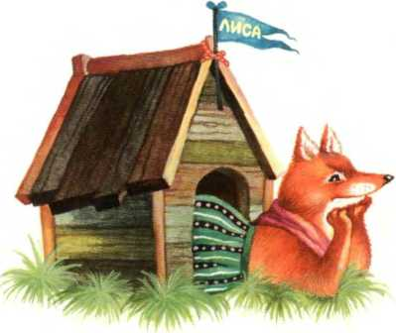
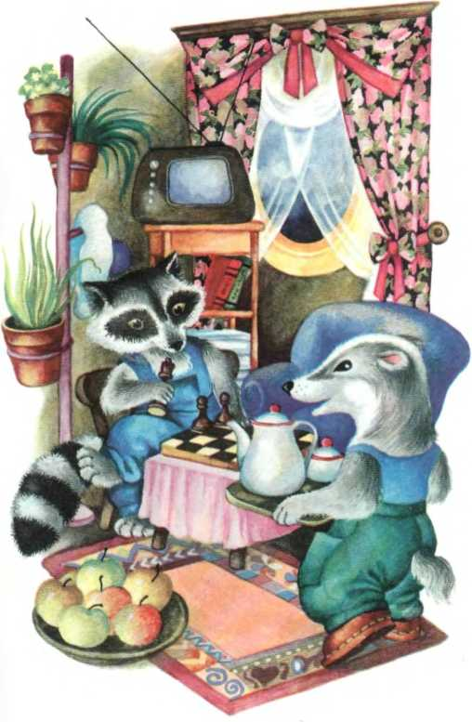
- Мне в норе ужасно тесно! Разве это, братец, честно?!
- Не разбрасывай объедки! — Говорит Барсук соседке.
А Лиса — ему в ответ:
- Не сочти за труд, сосед, Загляни скорее в норку —
Я затеяла уборку!
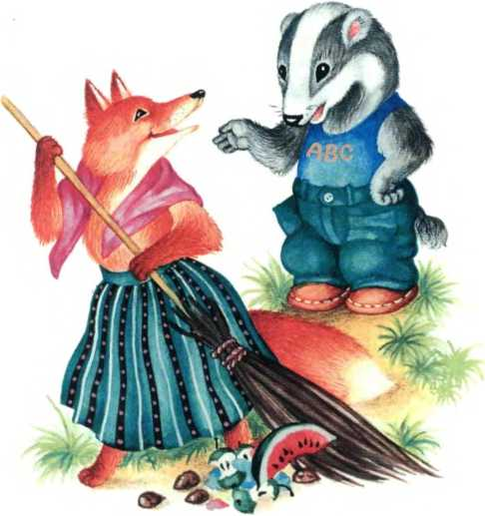
Вышел из дому Барсук,
А Лиса-плутовка вдруг
Из норы своей бегом — К Барсуку в просторный дом.
На замок закрыла дверь:
— Это всё моё теперь! Взаперти сидеть не стану — Я, Барсук, найму охрану.
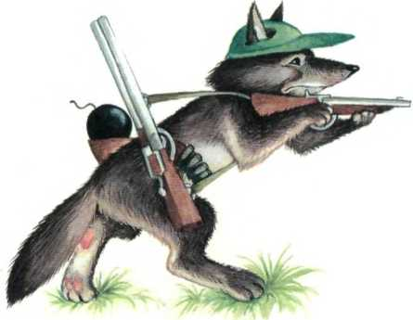

Волк от дома всех отвадит: Дед его, отец и прадед Население пугали
И лисицам помогали.
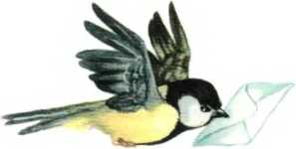

Недовольно население:
— От плутовки нет спасения! В Африку Гиппопотаму Посылают телеграмму.
«Просим помощи, дружище, Заняла Лиса жилище Не своё, а Барсука.
Ждём. Надеемся. Пока».
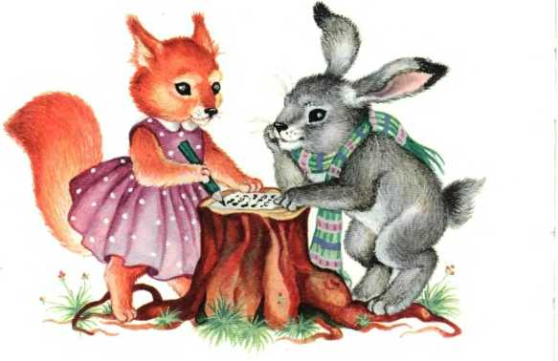
Прилетел Гиппопотам:
— Я в обиду вас не дам! Из норы прогнал Лису
И остался жить в лесу.

Крот заметил: — Много лет Изучал я этикет.
НЕВОСПИТАННАЯ ДАМА ПОСТРАШНЕЙ ГИППОПОТАМА.

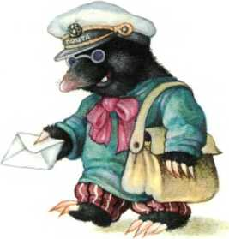



Почему лесные друзья отправили Гиппопотаму не письмо, а телеграмму? Знаешь ли ты, где живёт Гиппопотам? С какой просьбой обращаются к нему лесные жители?
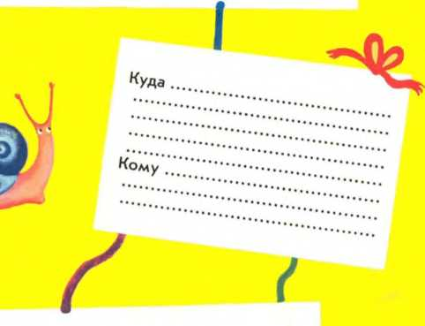
Дорогой Гиппопотам!
Гиппопотам послан э₌- телеграмму _{с} просьбой ³ ответную Лесном вокзале. Придум!?®™^ ^{его на} телеграммы. ^{Рчдумаи} текст этой
телеграмма
Отправляя письмо ты Д^{аТельно} Указывают ’bt свои адрес?
или телеграмму, адрес. Знаешь ли
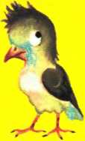
Куда
Кому


— Нынче здесь, а завтра там, — Напевал Гиппопотам.
Но домой он не спешил —
Он в лесу прекрасно жил.
Утром, днём и перед сном Плавал в озере лесном.
Навещал своих друзей, Посещал Лесной музей.
Не страдал от перегрева:
Ели — справа, сосны — слева. Не болела голова
От боязни встретить Льва.


Но однажды в непогоду
Он залез, глупышка, в воду. И за это поплатился — Очень сильно простудился!
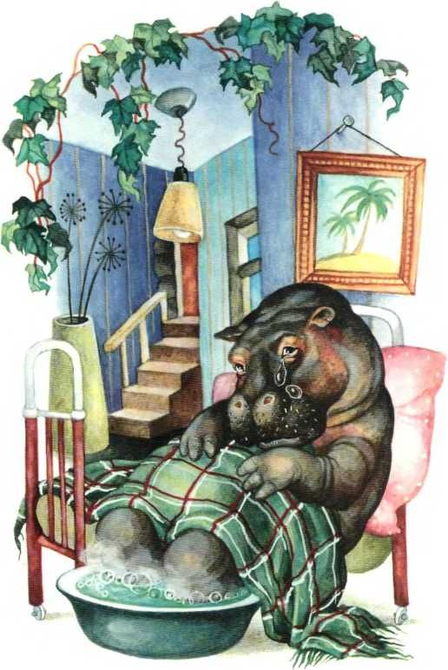
— Мы спасём тебя, малыш, — Говорит Лесная Мышь. — Не волнуйся, деточка!
Вот тебе таблеточка.
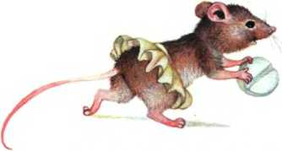

Зайка лист принёс капустный:
— Знал бы ты, какой он вкусный! Хорошо бы, солнышко, Обернуть им горлышко.
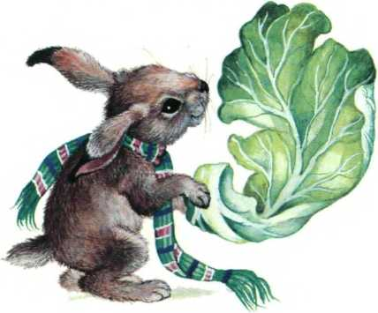
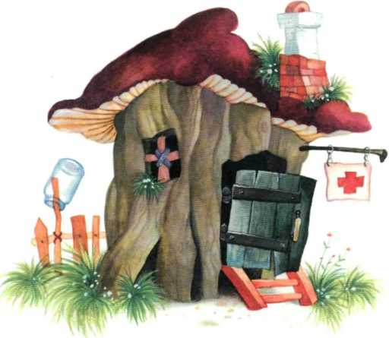

От простуды капли а нос Из аптеки Ёж принёс, А потом ещё микстуру, Чтобы сбить температуру.

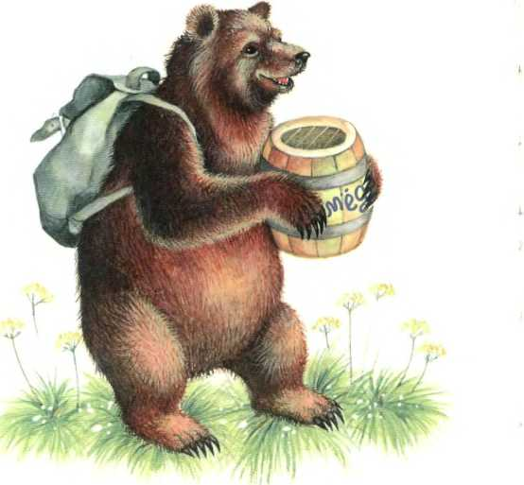

- Мёд спасёт от всех болезней! Он любых микстур полезней! Нас всегда он выручает, — Мишка другу мёд вручает.
- Я уже, друзья, здоров! Не зовите докторов.
Всех друзей благодарю — Всем «спасибо» говорю!
Прибежал вдруг Муравей, Верный друг лесных зверей. Повторял он на бегу:
— Предложить массаж могу!


Крот заметил: — Много лет
Изучал я этикет.
ЗА МАЛЕЙШУЮ УСЛУГУ ГОВОРИ «СПАСИБО» ДРУГУ!
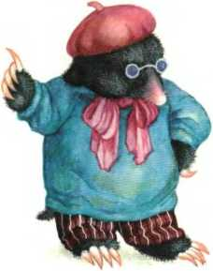

Рецепт:

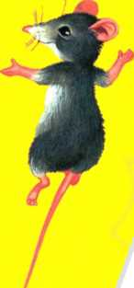
/
«Благодарю», «спасибо», «большое спасибо» — этими словами обычно выражают свою благодарность. Как ты думаешь, какие слова благодарности высказал Гиппопотам Лесной Мышке? А как он поблагодарил Зайку? От имени Гиппопотама поблагодари Ежа, Медведя и Муравья за их внимание и заботу.




Мишка-повар день рожденья Отмечает в воскресенье. На столе стоит еда.
Мишка — повар хоть куда!

Вкусы всех гостей учёл:
Тут и мёд — подарок пчёл, И халва, и пастила,
И цветы вокруг стола.
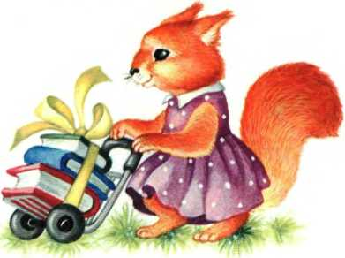

Подарила Белка Мишке Увлекательные книжки.
Лось — фарфоровый сервиз, А Барсук — духи «Каприз».
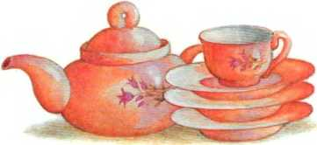



Краски, кисти и блокнот Подарил ему Енот.
Пожелав здоровья, Грач Преподнёс футбольный мяч.
Ёж вручил альбом для марок, А Кабан принёс в подарок Одуванчиков букет
И коробку от конфет.
Каждый что-нибудь дарил.
Мишка всех благодарил:
— Никого не отпущу!
Всех на славу угощу!

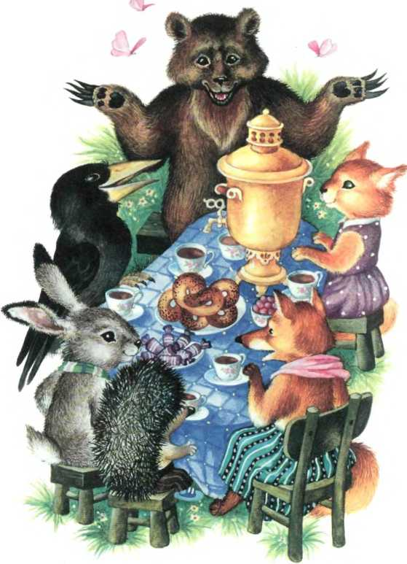
Первым сел за стол Кабан. Стал сметать, как ураган, Блюда все и угощенья Без малейшего смущенья.
Безобразие какое!
Мордой он залез в жаркое, Опрокинул суп на Белку, Облизал её тарелку.
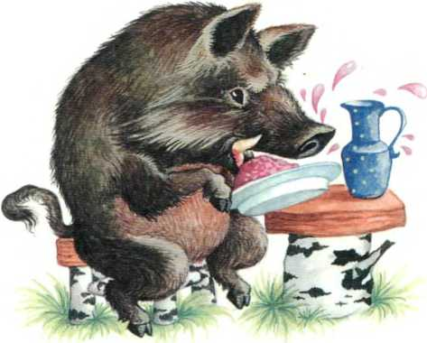

— Ты меня, Кабан, прости: Так себя нельзя вести, — Говорит ему на ушко Пучеглазая Лягушка.
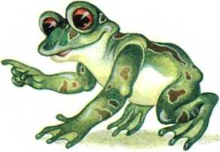

— Свинство, а не поведение! Дикий ты на удивление.
У меня одно желание — Взять тебя на воспитание.
Крот заметил: — Много лет Изучал я этикет.
МАЛО БЫТЬ УПИТАННЫМ - ВАЖНО БЫТЬ ВОСПИТАННЫМ!

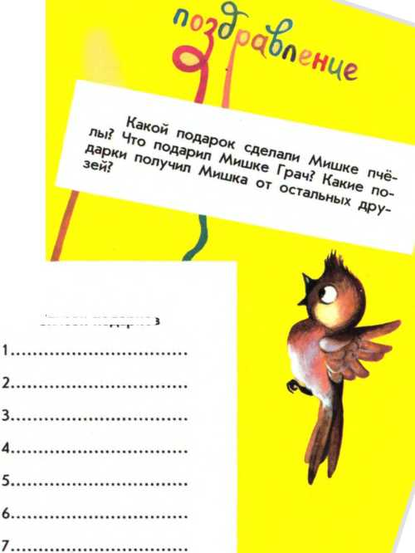
Список подарков
^{л}ч ты
^{Ид}РУзей.г ^{По}”Уч_{ать} ^{ТСя}- Делать | ^{П}°Д^Рки _{от}
^{М}°^{Й день} Рождения


Поздравь Мишку от имени Белки. Как ты думаешь, что пожелал Мишке в день рождения Барсук? Кабан? Ёж?



МОДА
Говорит с досадой Ёж:
- Сшил себе я брюки клёш,
Но в сезоне этом вроде
Брюки клёш уже не в моде.
- Да-а-а, за модой не угнаться. Можно даже не стараться.
- Не-е-ет, я с модою дружу, — Возразил Барсук Ежу.
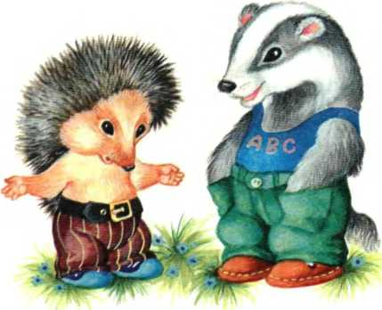
В спор вмешалась незнакомка
И сказала очень громко:
— Я приехала сюда
Из Парижа, господа!
Вы должны быть очень рады: В багаже моём наряды.
Тут найдёте, что угодно.
Всё недорого и модно.
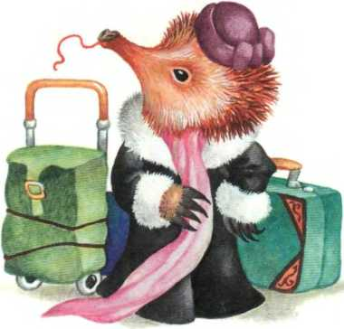

Ухмыляется Ехидна:
— За лесных зверей обидно! Вечно ходят в чём придётся, И над ними мир смеётся!
Подходи и стар и млад!
Выбирай себе наряд: Пиджаки, костюмы, блузки — Покупай товар французский!
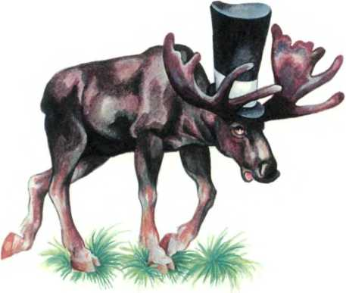

Тут такое началось! Прибежали Ёж и Лось, Зайка, Белочка и Крот, — Словом, весь лесной народ.
Никуда, друзья, не деться: Каждый хочет приодеться.
Деньги Лось копил-копил И себе цилиндр купил.
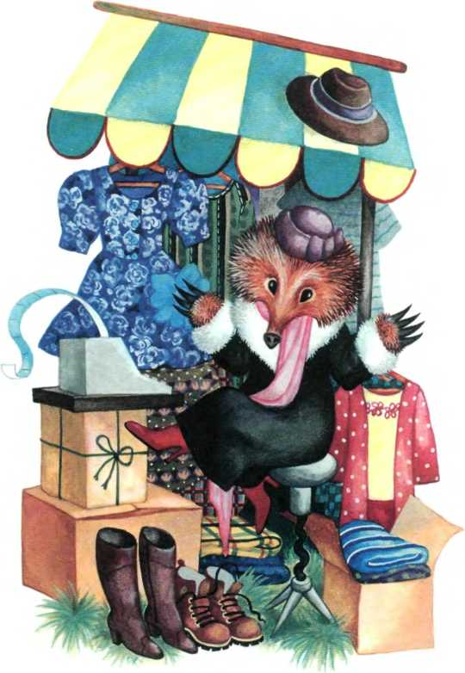



Белка — шляпку и манто. Еж — с каракулем пальто.
Для чего пальто Ежу —
Я вам это не скажу.
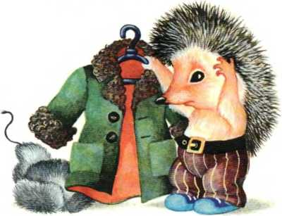
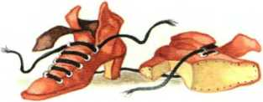

Посмотрел Медведь на всех — Разобрал Медведя смех:
— Не к лицу друзьям природы Образцы высокой моды!
Лось кивает головой:
— Нужно быть самим собой. Иногда способна мода Превратить тебя в урода.
Крот заметил: — Много лет Изучал я этикет.
НА ТОГО ВЗГЛЯНУТЬ ПРИЯТНО, КТО ВСЕГДА ОДЕТ ОПРЯТНО!
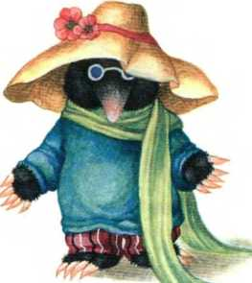
⁴⁴ -


Ехидна так убедительно расхваливала свой товар, что некоторые звери попались на удочку и купили совсем ненужные им вещи. Кого Ехидна обвела вокруг пальца?

. Ехидны- Убеди

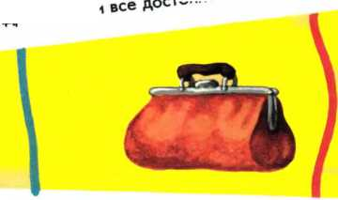

что означают выраже- удочку», «обвести во-
Знаешь ли ты, ния: «попасться на «руг пальца»?

Попасться
это значит
«Обвести вокруг пальца — это значит




НАЗОЙЛИВЫЙ ГОСТЬ

Дрозд устал сидеть на ветке:
- Не пойти ли мне к соседке?
В двух шагах её дупло.
В нём уютно и тепло.
Дверь скорее открывай-ка
Да к столу веди, хозяйка!
- Извини, — сказала Белка, — У меня сейчас побелка.
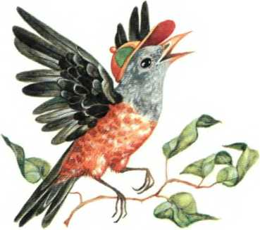

JU •'
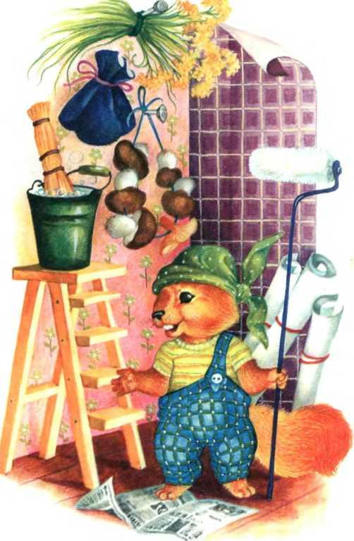
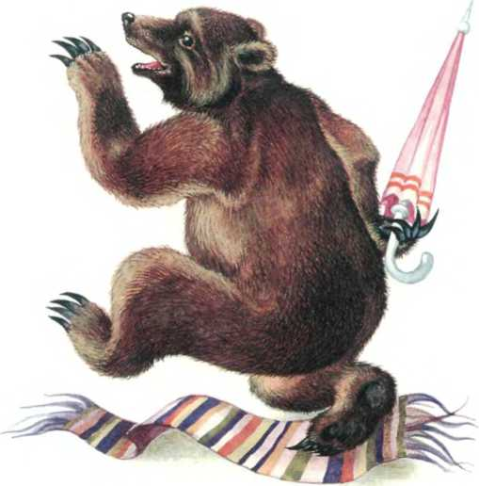

- В гости к Мишке полечу! Навестить его хочу.
Всех, кто Мишку навещает, Мишка мёдом угощает.
- Извини, — Медведь сказал, — Убегаю в кинозал.
Собирался я давно Поутру сходить в кино.
— Полечу тогда к Ежу. Как живёт он, погляжу. Любопытство — не порок. Дрозд ступает на порог...
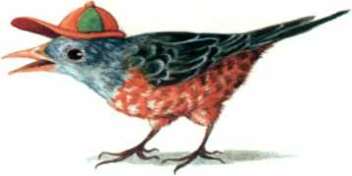

Ёж — скорее одеваться:
— Мне пора тренироваться. Извини, — добавил он, —
Я спешу на стадион.
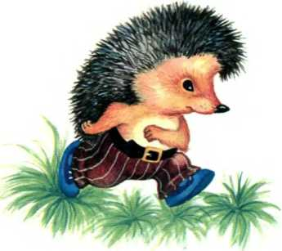
- Поспешу тогда к Еноту
- Извини, я на работу, — Говорит Дрозду Енот. — Жизнь моя полна забот.
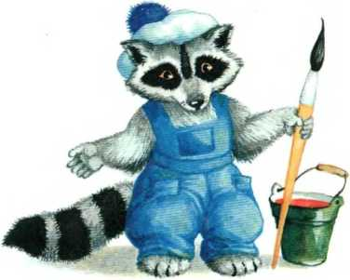

- Что ж, отправлюсь к Глухарю. Может, с ним поговорю:
Он — приветливый сосед
И заядлый домосед.
Дрозд настойчиво стучал, Возмущался и кричал:
- Дверь скорее отвори
И со мной поговори!
Слышит голос Глухаря:
- Ты теряешь время зря! Собеседник я плохой
И, прости меня, глухой.
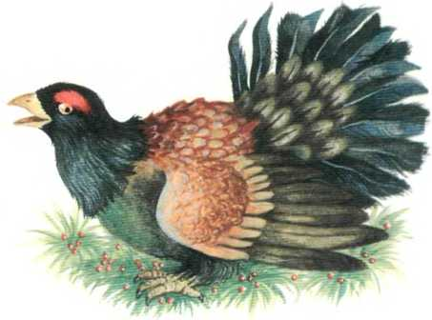

Крот заметил: — Много лет Изучал я этикет.
ПЕРЕД ТЕМ, КАК В ДОМ ЛОМИТЬСЯ, НЕ МЕШАЛО Б ИЗВИНИТЬСЯ.
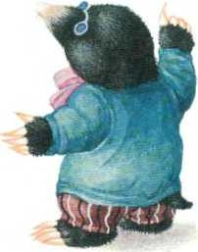




^{g94t}*»d_{0o}
“ fog, x^e _{e}
^{Э9е}^н^Нхз^{ЭОи}

u

эЪнэн^У)


«Извини, пожалуйста, Белка, за ⁶ес покойство. Можно к ^{те6е} _{А}^{3аГ}п’ _{п}^{У},п _{Т}ак минутку?» Наверняка, если бы Дрозд та сказал своей соседке, она бы любезно пригласила его зайти в дом.

I




БЫВАЛЫЙ КАПИТАН

Чтоб увидеть эту птицу,
Нужно ехать за границу,
Но сегодня Пеликан
Сам приплыл из дальних стран.
Пеликан разинул рот:
— Из-под ног уходит плот! Я — знаток морской науки, Взять себя обязан в руки!


— Плот, пожалуй, не спасти. Ты, приятель, не грусти.
Не останешься в беде Ни в лесу, ни на воде!
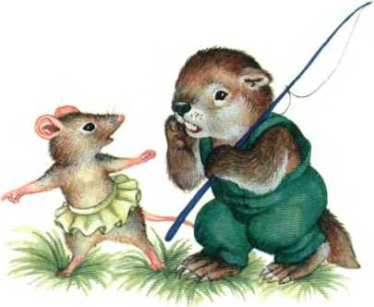

- Я — бывалый капитан! — Восклицает Пеликан. —
И не то со мной бывало, Но не бросил я штурвала.
Попадая в передряги, Не терял своей отваги.
Даже, глядя на акул,
Не кричал я «Караул!»
- Нам, дружок, совсем не трудно Сделать парусное судно.
Хочешь — плот, а хочешь — лодку. Мы работаем в охотку.

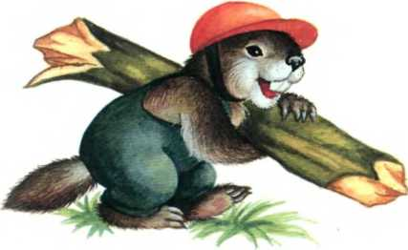

— Не нужны нам топоры! — Дружно крикнули бобры. Нам огромные стволы Поддаются без пилы.
Дятлы-плотники не прочь Пострадавшему помочь. Обещают мастера Сделать лодку до утра.
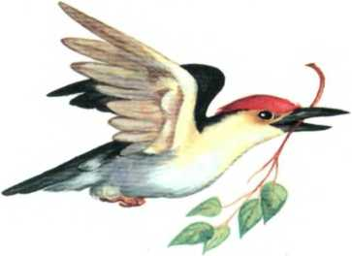
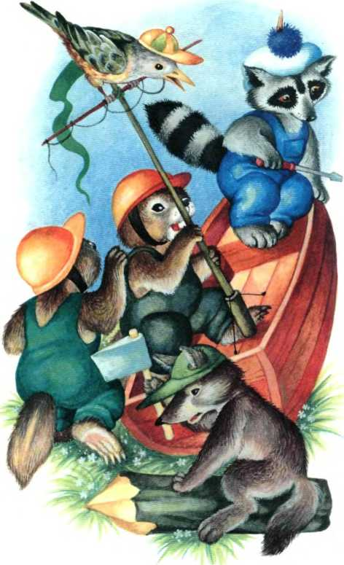

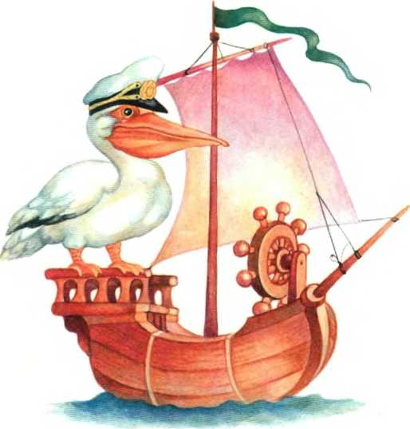

— Мы своё сдержали слово: Лодка с парусом готова. — Пеликан был очень рад, Получив такой фрегат.
— Где я только не бывал! Пережил девятый вал. Изучил подводный мир. Вот оттуда сувенир.
Расставанья пробил час. Вспоминать я буду вас. До свиданья, дорогие! Ждут меня края другие.


Крот заметил: — Много лет Изучал я этикет.
НА ЛИЦЕ ДОЛЖНА БЫТЬ РАДОСТЬ, ЕСЛИ ДАЖЕ ГОСТИ В ТЯГОСТЬ!
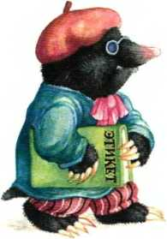
. «разинуть coil
^{ч,о}п ”°’
_{Р}от»? Почему



«Разинуть рот — это значит
_{к} ' I
В каких случаях говорят «Возьми себя в руки»?


Чему обрадовался Пеликан? Прощаясь надолго с друзьями, он испытал чувство: РАДОСТИ, СТРАХА, ГРУСТИ. Выбери правильный ответ. Объясни, почему.

I

Лаврентьева Е. В.
Л 135 Занимательная риторика и этикет. — М.: ОЛМА-ПРЕСС, 2001. — 64 с. — (Риторика для детей).
ISBN 5-224-01939-7
Книга научит вашего малыша правильно говорить, а также познакомит с правилами поведения и хорошего тона.
УДК 821.161.1
ББК 84(2Рос-Рус)
Елена Владимировна Лаврентьева
ЗАНИМАТЕЛЬНАЯ РИТОРИКА И ЭТИКЕТ
Редактор Наталия Будур
Художественные редакторы Ирина Лыткина,
Наталья Комиссарова
Компьютерная верстка Татьяны Диановой
Корректор Наталья Медникова
Лицензия ЛР № 070099 от 03.09.96.
Подписано в печать 10.10.2000. Формат 70x100 '/и.
Гарнитура «Journal Sans Serif». Печать офсетная.
Усл. леч. л. 5,2. Уч.-изд. л. 4,0. Изд. N° 00-2353-РД.
Тираж 7000 экз. Заказ N2 3924.
Налоговая льгота — Общероссийский классификатор
продукции ОК-005-93, том 2, 953000 — книги, брошюры
Издательство «ОЛМА-ПРЕСС»
129075, Москва, Звездный бульвар, 23, стр. 12
Отпечатано с готовых диапозитивов
в ОАО «Рекламфильм», 103055, Москва, Палиха, 10 Полиграфическая фирма «КРАСНЫЙ ПРОЛЕТАРИЙ» 103473, Москва, Краснопролетарская ул., 16
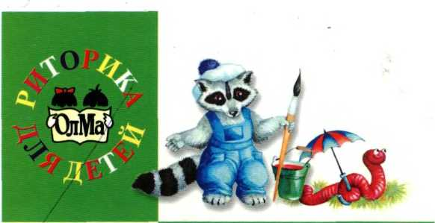


ISBN 5-224-01939-7
□19397
785224
малышам стать
красноречивыми.
"-Г" 'г
Речь человека — это и «одёжка», по которой его встречают, и ум, по которому провожают.
Вот почему так важно с детства говорить правильно, точно и красиво. Надеемся, серия ,^4^ «Риторика для детей» поможет вашим

